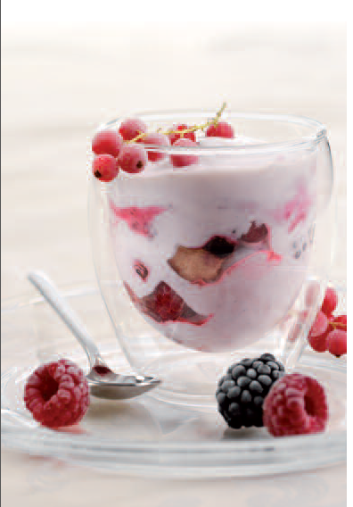
Beerenwolke

REZEPT FÜR 4 PERSONEN

3,3 dl Halbrahm, Lifestyle 15% Fett Halbrahm 30 Minuten in den Tiefkühler legen.

125 g QimiQ, zimmerwarm QimiQ glatt rühren.

2 EL Zucker Zucker und Vanillezucker dazugeben.

1 Briefli Vanillezucker

Halbrahm steif schlagen und vorsichtig unterziehen.

350 g Beerenmischung, tiefgekühlt Beerenmischung und Löffelbiskuits beifügen.

10 Stk. Löffelbiskuits, in 2 cm lange Stücke geschnitten

Masse in vier Gläser einfüllen und mindestens 1 Stunde kühl stellen.

TIPP
Der Masse ein paar Tropfen Mandelaroma beifügen.

Mit frischen Beeren und Pfefferminzblättern und einem Tupf Schlagrahm garnieren.

